新 书 推 荐

中文书名：《从战略到现实：化不可能为可能》
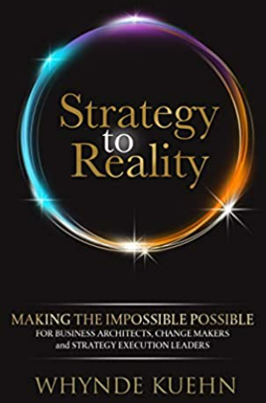
英文书名：Strategy to Reality: Making the Impossible Possible for Business Architects, Change Makers and Strategy Execution Leaders
作 者：Whynde Kuehn
出 版 社：Morgan James Publishing
代理公司：Waterside/ANA/Susan Xia
页 数：300页
出版时间：2022年9月
代理地区：中国大陆
审读资料：电子稿
类 型：经管

内容简介：

《从战略到现实》汇集了大量的观点和经验，以直白易懂的方式为企业领导人提供了必要的建议，通过翁德·库恩的实用和可操作的方法来捋清、简化和人性化商业架构。

翁德·库恩的愿景可以用一个词来概括：大。她喜欢攀登高山——物理的和隐喻上的——她最成功的登顶之旅发生在商业架构领域中，这是她开创、探索和掌握的商业发展的一个方面。她热情地指导世界各地的商业架构领导人和从业人员，激励他们实现目标，实施有效的战略，并提供可评估的结果。她的方法适用于任何规模的组织：从非政府组织、政府组织、财富500强公司，到非营利组织或初创公司。

在《从战略到现实》一书中，翁德·库恩提供了一种信息丰富的、能够改变和重塑世界的整体观点。她为商业架构从业者和战略执行领导者提供了他们需要的内部培训和工具，以缩小战略制定和成功执行之间的距离。翁德认为每个组织都需要构建起自己的持续变革能力，她的目标是让他们实现自己的目标，同时获得他们所需要的“视野”，以看到最清晰的行动路线并将组织起来。

翁德的目标是帮助今天和未来的领导者建立更好的组织，并解锁执行战略的新方法，加强合作，创造价值、增长和利润。那些寻求成为公司变革催化剂的人，那些坚持不懈地寻求更好的方法的人，以及那些总是问“为什么？”和“如果？”的人，将在《从战略到现实》中找到他们需要的切实方法，以实现变革。

作者简介：

翁德·库恩（Whynde Kuehn）是全球公认的最受欢迎的业务架构先锋和思想领袖，她深深扎根于交付可衡量的业务成果。作为一个“脚踏实地的领导者”，翁德曾与世界上一些最庞大和最复杂的组织合作——从财富500强公司、政府和非营利组织，到社会企业、初创公司和跨领域创新机构，如此等等。她帮助无数的客户发展他们的战略执行能力，并取得了节省或赚取数百万美元的成果。她独特的战略执行方法教导企业如何做出明智的决定，避免潜在雷区，并获得他们需要的战略工具，以架构起完整的团队生态系统，并能够和谐地将宽泛的想法转化为跨部门、跨产品和跨地区的行动。

翁德最被认可的技能之一是协助企业领导人和他们的团队酝酿他们的商业架构实践。她以商业架构作为关键，创造整体解决方案，用简单的、可重复的技术为任何规模的组织的领导者赋权，从而使明确的意图成为有序的努力。她的工具库旨在在未来几十年内为商业架构师、变革制定者、商业和技术主管以及战略执行领导者反复创造成果。

翁德是一个专业在线平台的创始人，该平台帮助人们掌握商业架构的艺术和科学；同时，她也是一个全球非营利性的商业架构协会的共同创始人，该协会帮助在全球范围内推动和规范该学科。她特别热衷于帮助以任务为导向的组织通过坚实的商业方法获得成功，并扩大规模，同时也激励企业组织利用其业务行善。她专注于非洲和新兴国家，多年来一直在实地协助组织将宽泛的想法转化为行动，有效运作，并创造系统性的变化。她在纽约和挪威居住。

谢谢您的阅读！
请将反馈信息发至：夏蕊（Susan Xia）
安德鲁·纳伯格联合国际有限公司北京代表处
北京市海淀区中关村大街甲59号中国人民大学文化大厦1705室
邮编：100872
电话：13581679124
传真：010-82504200
Email：Susan@nurnberg.com.cn
网址：http://www.nurnberg.com.cn
微博：http://weibo.com/nurnberg
豆瓣小站：http://site.douban.com/110577/
微信订阅号：安德鲁书讯

